Дата: 18.12.2020
Группа: 19-ТО-1д
Наименование дисциплины: Инженерная графика
Тема: Практическое занятие: «Выполнение сборочного чертежа соединения деталей сваркой» (2 урока)

Сварным соединением называется совокупность изделий, соединенных с помощью сварки.
Сварка – процесс получения неразъемного соединения деталей путем направления металла, образующего в местах соединения сварной шов. Сварным швом называется шов, затвердевший после расплавления материала. Наибольшее распространение получили газовая, дуговая и контактная сварки.

Таблица 1 Обозначение стандартизованных способов сварки
Гост | Наименование способа | Условные обозначения
5264–  80* | Ручная электродуговая сварка | Р
8713–  79* | Автоматическая сварка под слоем флюса без применения подкладок, подушек и подварочного шва То же, с применением флюсовой подушки  То же, с применением стальной подкладки  Полуавтоматическая сварка под слоем флюса без применения подкладок, подушек и ручной подварки  То же, с применением стальной подкладки | А  Аф  Ас  П  Пс
11533–  75* | Автоматическая сварка под флюсом (под острым и тупым углами) с ручной подваркой  Полуавтоматическая сварка под флюсом (под острым и тупыми углами) с ручной подваркой | Ар  Пр
15878–  79 | Сварки контактные:  Точечная  Роликовая  Рельефная  Стыковая | Кт  Кр  Кв  Кс
15164–  78* | Электрошлаковая сварка проволочным электродом | Шэ
14771–  76* | Электродуговая сварка защитных газов в инертных газах неплавящимся электродом, в углекислом газе плавящимся электродом | ИН  УП
14806–  80* | Электродуговая сварка алюминия в алюминиевых сплавов в инертных газах | АИНп
16310–  80* | Соединение сварные из полиэтилена, полипропилена и винипласта | Г,Э
На изображении сварного шва различают лицевую и оборотную стороны. За лицевую в одностороннем шве принимать сторону, с которой производится сварка; в двухстороннем шве с несимметричным скосом – сторону, с которой производится сварка основного шва; в двухстороннем шве с симметричным скосом – любую сторону.
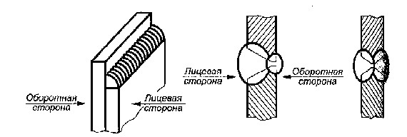
Рис. 1 Изображение сварного шва

Видимые сварные швы на чертеже изображают основной линией, не видимые – штриховой.
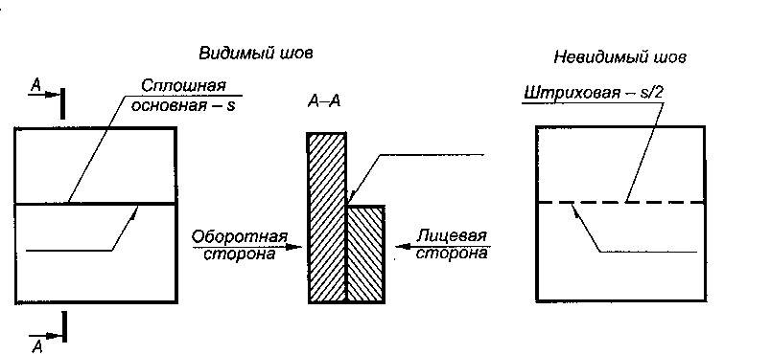
Рис. 2 Изображение сварного шва (видимого и невидимого)

Видимые одиночные сварочные точки не зависимо от способа сварки условно изображают знаком +, который выполняют основной линией.
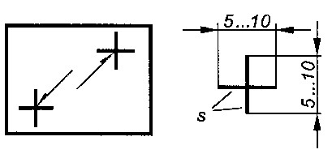
Рис. 3 Изображение видимого одиночного сварного шва

Невидимые одиночные сварные точки на чертеже не изображают. Наличие сварного шва на изображении детали указывают односторонней стрелкой.
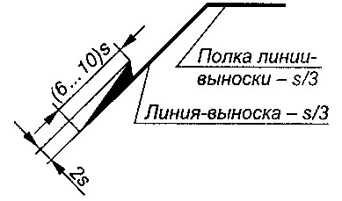
Рис. 4 Изображение наличия сварного шва

Условное обозначение лицевых швов наносят над полкой линии– выноски, а оборотных – под полкой.
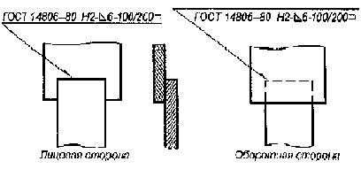
Рис. 5 Условное обозначение сварных швов

В зависимости от взаимного положения сварных деталей различают следующие виды сварных соединений:
стыковые (С) – свариваемые детали соединяются по своим торцевым
поверхностям; угловые (У) – свариваемые детали расположены под углом и соединяются
по кромкам; тавровые (Т) – торец одной детали соединяется с боковой поверхностью
другой; нахлесточные (Н)– боковые поверхности соединяемых деталей частично перекрывают друг друга.
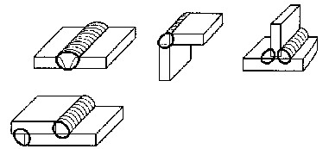
Рис. 6 Виды сварных соединений

По своей протяженности сварные швы могут быть: o непрерывные по замкнутому контуру; o по незамкнутому контуру; o прерывистыми.

Структура обозначения стандартных швов следующая:
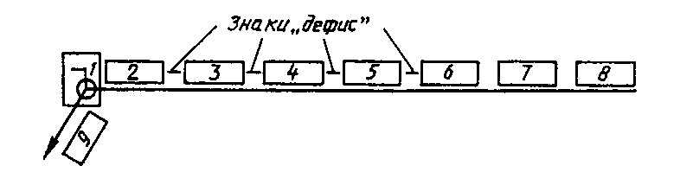
- вспомогательные знаки (О – шов по замкнутой линии, ?–монтажный шов);
- номер стандарта;
- стандартное буквенно–цифровое обозначение шва;
- стандартное условное обозначение способа сварки;
- вспомогательный знак ?–треугольник размер катета шва;
- размер шва в мм.;
- вспомогательные знаки (таб);
- обозначение шероховатости поверхности шва;
- указание о контроле шва. Примеры условных обозначений сварных швов:
ГОСТ 14806–80* Т5 Р_{н}З – 6–50Z100 – электродуговая сварка алюминия, соединение тавровое (Т5), сварка ручная в среде защитных газов (Р_{н}3), катет шва 6 мм (?6), шов шахматной, длина проверяемого участка 50мм, шаг 100мм (50Z100);
ГОСТ 5264–80* С18 ] – ручная электродуговая сварка при монтаже, шов стыковой (С18) по незамкнутому контуру ( ] ).

Контрольные вопросы:
- Какая информация присутствует в обозначении сварного шва?
- Как изображают сварные швы на чертеже?
- Приведите примеры соединения деталей сваркой.

Приложение
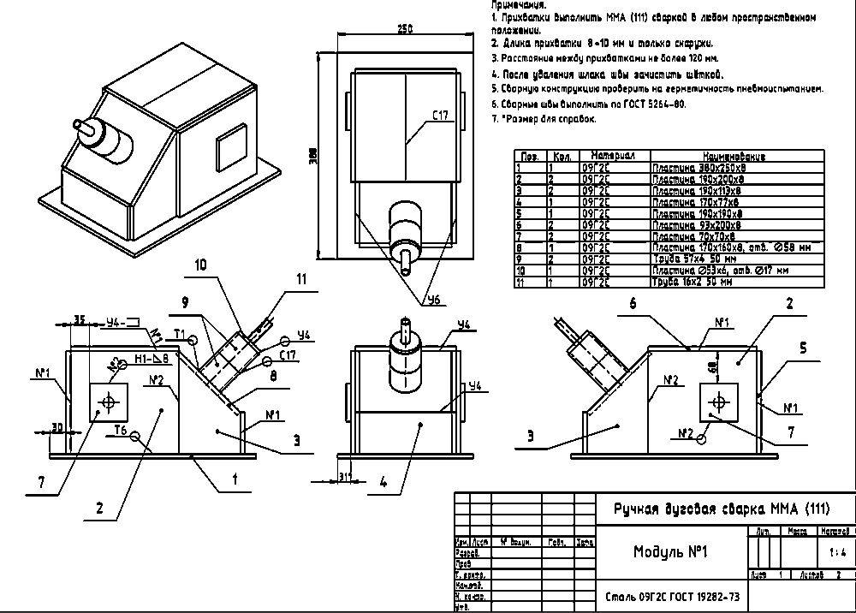

Преподаватель Науразов М.А

